|  |
| --- |
| **Название предмета** |
| Русский язык и культура речи |
| **ФИО преподавателя** |
| Кирилова Елена Алексеевна |
| **Электронная почта преподавателя** |
| kirilovaea@mail.ru |

**Практическая часть**

Задание

Опираясь на прилагаемые таблицы примеров сложносочиненных предложений, составьте письменно связный рассказ о них таким образом, чтобы вы свободно могли беседовать по данному учебному материалу устно, а также рассказать доступным языком о сложноподчиненном предложении свим одногруппникам.

Таблица 1

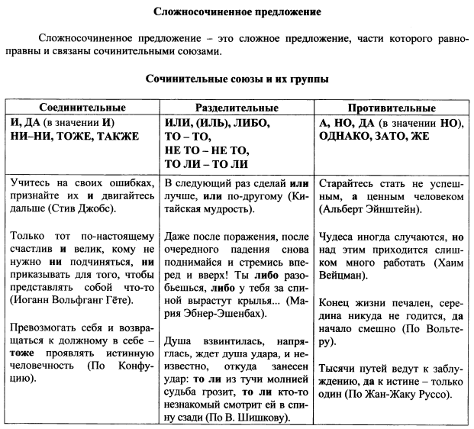

Таблица 2

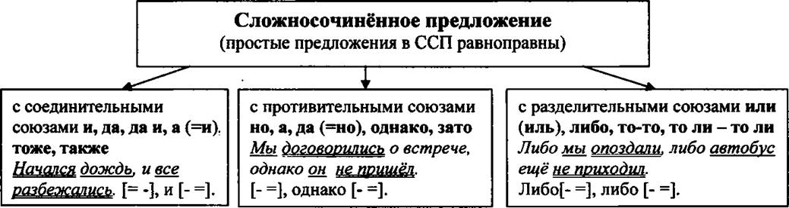

Таблица 3

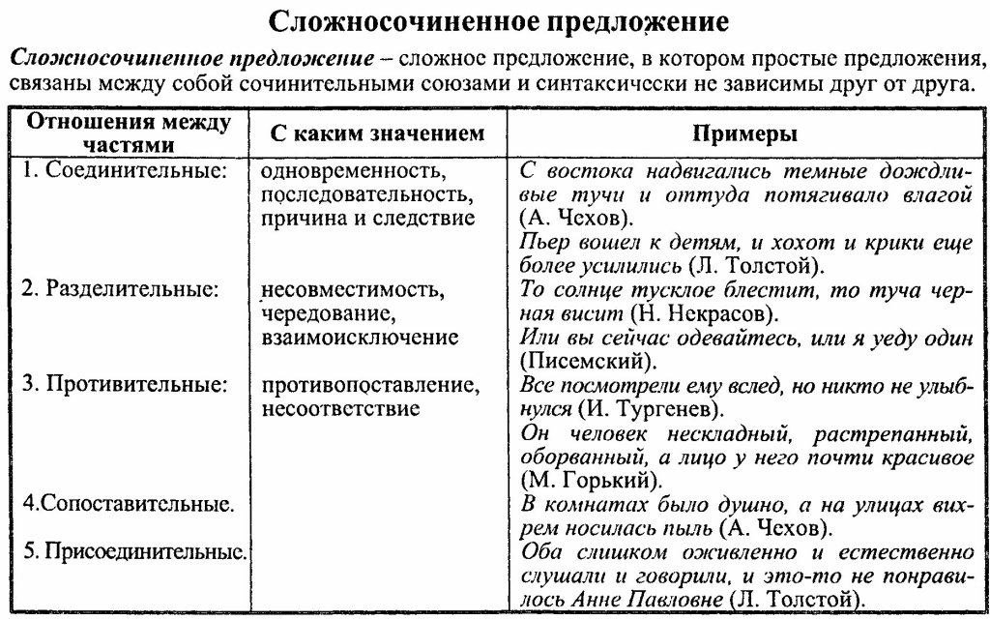

Таблица 4

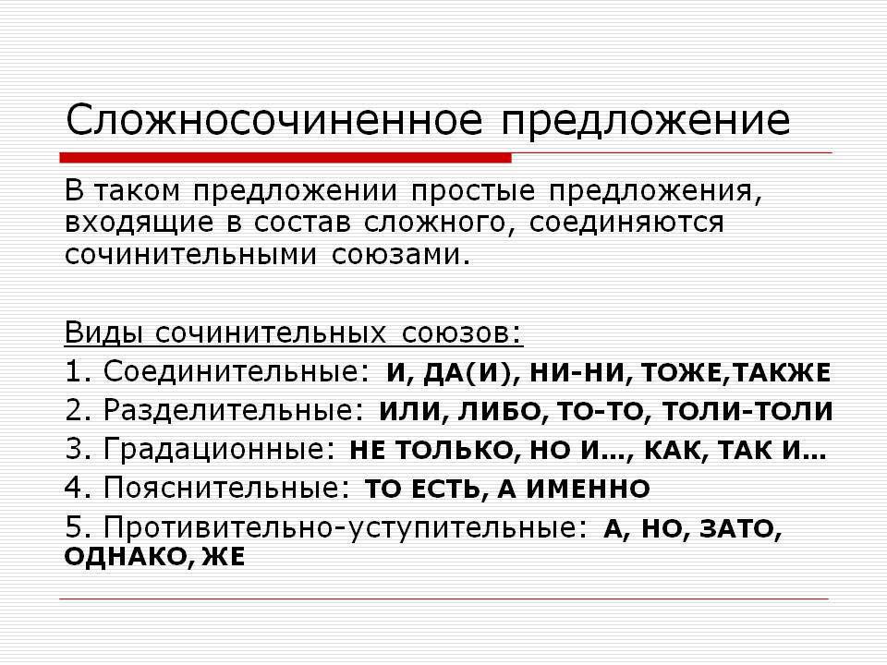 Таблица 5

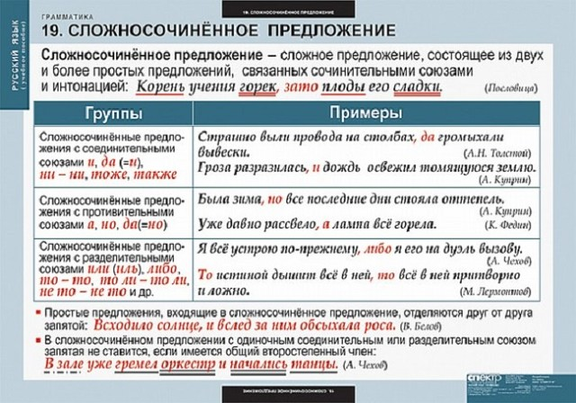

Оценочные средства / форма проверки задания

Ответы на задание даются в виде связного текста.

**Сроки отчетности**

Задание должно быть выполнено до 24 апреля 2020 г.